СИМБОЛИ СРБИЈЕ – ЗАСТАВА И ХИМНА

НЕПОЗНАТА РЕЧ
Химна –свечана песма која мелодијом и текстом буди осећања поноса и родољубља.
Свака држава има своје симболе. То су: застава, грб и химна.
Државна застава РСрбије је тробојка хоризонтално поређаних поља истих висина црвене, плаве и беле боје, а преко свега, центра помереног ка јарболу за једну седмину укупне дужине заставе Мали грб Србије. Тренутни изглед заставе је званично усвојен 11. новембра 2010.
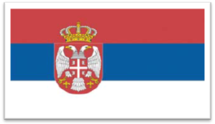Увек стоји на зградама државних установа.
Истиче се приликом: државних празника,међународних спортских, културних и других догађаја, дочека државника… Државна жалост се у целом свету изражава спуштањем заставе на пола копља.
Свака школа има заставу истакнуту на видном месту.
Застава је важан државни симбол и зато се према њој треба односити са поштовањем.
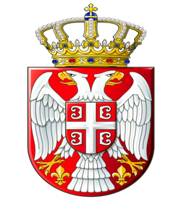
Грб РСрбије је црвени штит на коме је, између два крина у подножју, двоглави сребрни орао са црвеним штитом на грудима на коме је сребрни крст и четири оцила. Изнад штита је златна круна.
Заједно са крстом, слика оцила симболично знаци „ватром ћемо крст бранити“.
Грб Србије носе наши спортисти на дресовима када играју за репрезентацију.

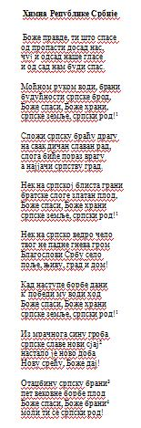
Химна РСрбије је песма „ Боже правде“. Музику је компоновао
Даворин Јенко, а текст је написао Јован Ђорђевић.
Химна се изводи у свечаним тренуцима у част домовине.
Људи широм света поштују своју заставу, грб и химну, али и симболе
других држава. Зато извођење химне и истицање заставе свечано
поздрављају устајањем.

ЗАНИМЉИВОСТИ:
Као државни симболи Србије користе се симболи краљевине Србије из 1882.године.
„Боже правде“ је званична химна Републике Србије, дефинисана чланом Устава.„Боже правде“ је такође била химна Кнежевине Србије и Краљевине Србије до 1918. године, када је створена Краљевина Срба, Хрвата и Словенаца. Предложена верзија текста као химне одређена је законом 11. маја 2009. Изворна песма настала је 1872. године, када је Јован Ђорђевић написао речи на музику Даворина Јенка, а представљала је завршницу позоришне представе „Маркова сабља“, осмишљене поводом пунолетства Милана Обреновића. Огромна популарност речи и мелодије допринеле су да ова песма постане званична српска државна химна.
Неки стихови химне непрестано су се мењали са променом државног уређења и владара. За време власти Милана Обреновића, певало се кнез Милана Боже спаси, да би и то било промењено успостављањем Милана за краља. Накнадно је исти стих морао бити препеван за време владавине краља Петра I и краља Александра I. За време Краљевине Срба, Хрвата и Словенаца (касније Краљевине Југославије), „Боже правде“ је представљала део тадашње државне химне.
То је била и химна Републике Српске, од 1992. до 2007, када је Уставни суд Босне и Херцеговине одлучио да је њена употреба неуставна. Такође је била коришћена као химна Републике Српске Крајине.
Изворне речи претрпеле су извесне измене при одређивању званичног текста химне Србије. На три места, српског краља замењено је са српске земље, а стих српског краља Боже храни замењен је са Боже спаси, Боже брани. На извесним приликама, последња два стиха певају се као „Србију нам Боже брани, моли ти се сав наш род!“
Деведесетих година, „Востани Сербије“ и „На Дрину“ су такође предлагани за државну химну. Међутим, „Боже правде“ добила је већину на референдуму одржаном 1992. године, иако ни тада није званично усвојена.
Застава је настала пре много хиљада година међу првобитним ловцима и ратницима.
Они су желели да по застави препознају пријатеље, али и непријатеље, из даљине би
знали да ли дасе боре или не
Прве заставе прављене су од животињских кожа и птичијег перја. Заставе од тканине
употребљавали су Кинези чак 1100 година пре нове ере а нешто касније и Индијанци.
У старом Египту војници су носили мотке са металном фигуром животиње или неког
предмета на врху.
Заставе од платна коришћене су касније.
У 17. веку појавила се застава која је означавала целу државу.
Данас су заставе симбол државе, али и спортских клубова и других организација.
Државе које нису монархије а у свом грбу имају круну су Русија, Бугарска, Грузија, Мађарска и Црна Гора.

